Краткий концептуальный подход к разработке новой модели рынка, в большей степени отвечающего интересам потребителей и справедливого распределения рисков.

Алексей Преснов, управляющий партнер АЭА – Агентства Энергетического Анализа, г. Москва, май 2015

1. Что имеем.

То, что действующая модель рынка электроэнергии и мощности имеет глубокие противоречия и неспособна решать основные задачи устойчивого развития электроэнергетики при соблюдении интересов всех участников - консенсус.
Кратко еще раз перечислим основные проблемы:
- Двухставочная модель, родом из плановой экономики, когда вопрос распределения стоимости мощности гармонично увязывался с плановыми графиками нагрузки тех или иных потребителей, в зависимости от плановых показателей их работы, устарел, прежде всего, из- за значительно большей волатильности графиков потребления, присущей изменчивой по своей природе рыночной экономике.
- Вытекающий из двухставочной модели "рынок мощности" в России не является таковым ни в одной из своих составляющих с точки зрения формирования главного атрибута рынка - цены в зависимости от спроса и предложения. Спрос на электроэнергию в принципе является низкоэластичным по цене в виду фактической мгновенности производства и потребления, однако в условиях российской модели, когда значительная часть стоимости электроэнергии транслируется на потребителей через спрос на мощность, величина которого определяется при минимальном участии потребителей, а цена является предустановленной на год, эластичность спроса в зависимости от цены стремится к нулю. Потребители в данной ЗСП и по ценовой зоне в совокупности оплатят предустановленную стоимость мощности в любом случае – исходя из формулы стоимости равной произведению собственного пика потребления на коэффициент фактического наличия мощности. Если они снизят потребление – то увеличится коэффициент наличия и наоборот, но объем мощности, подлежащий оплате останется неизменным, поскольку этот коэффициент отражает фактический резерв мощности в данной ЗСП.

В итоге это ведет к "перепотреблению" электроэнергии экономикой в широком смысле, ее низкой энергоэффективности, и, как следствие, к снижению конкурентоспособности, в том числе и в первую очередь для крупных энергоемких предприятий. Особенно рельефно эти негативные явления проявляются в период избытка мощности, сложившегося в последние годы в России, при том, что сам этот избыток, в значительной мере, - плод некорректной работы сформированной в эти годы модели рынка.
- ДПМ, как и аналогичные договоры по АЭС и ГЭС, а также ВИЭ, являющиеся по существу, "налогом" на потребителей, установленным в соответствии с соображениями и взглядами государственных органов на долгосрочное развитие отрасли в целом и ЕНЭС, в частности, не имеют никакого отношения к механизмам рыночного развития, более того, во многих случаях искажают саму суть функционирования рынка как в текущем режиме, так и в перспективе. В то же время и именно эти инструменты привлекли инвестиции в отрасль и сумели запустить механизмы обновления генерации.
- КОМ, как аукцион по отбору мощности для закрытия прогнозного годового спроса, определяемого системном оператором, исходя в основном из СиПР, является, по сути, механизмом по установлению "справедливой" цены на мощность для всей действующей "старой" генерации, при том, что она совершенно различна по своему составу, операционным затратам и технологическим особенностям. При этом внутри механизма аукциона имеются преференции (надбавки за безопасность) в пользу относительно дорогих по фиксированным, но дешевым по переменным операционным издержкам АЭС (а ранее и ГЭС), что ставит под сомнение вообще сам принцип справедливости при установлении цены. Поскольку новая или модернизируемая генерация исключена из процесса формирования цены в КОМ, то цена по существу отражает некие фиксированные операционные издержки существующей генерации в текущем понимании доходности этого бизнеса в сочетании с денежным потоком с параллельного рынка электроэнергии, исключая из цены КОМ прибыль на модернизацию и замещение старых мощностей - то есть не стимулирует развитие. Кроме того, фактически цена в 80% ЗСП является, по существу, обобщенным тарифом для генерации - цена ограничена price cap.

Итоги КОМ двух последних лет показывают не только рост объемов избыточной генерации, что сигнализирует о некорректности прогнозов по вводам (прежде всего по ДПМ) на фоне невыводов старых мощностей по различным причинам и мотивам, но и часто демонстрируют некорректность механизмов самого отбора - в частности в ряде ЗСП не отбираются эффективные регулировочные пиковые мощности ГЭС, в то время как отбираются менее эффективные в этом отношении ТЭС. Очевидно, что это связано и с логикой владельцев генерации, которые стремятся получить большую доходность для низкомаржинальных на рынке электроэнергии тепловых станций в ущерб высокомаржинальным ГЭС, поскольку последние не участвуют в формировании цены и в своих постоянных издержках не учитывают амортизацию как источник для глубокой модернизации и нового строительства.
Вообще говоря, действующий механизм оплаты мощности в РФ с большой натяжкой можно назвать «рынком» в принципе – это скорее, по общепринятой классификации вариантов оплаты мощности, price based механизм возмещения постоянных издержек генерации, основанный на теории о том, что возмещение этих издержек исключительно на рынке электроэнергии ведет к нежелательным всплескам цен при высоком спросе и рискам, как для генерации (не окупить издержки), так и для адекватности энергосистемы в целом (из-за возможного недостатка готовности - генерирующей мощности в период пикового спроса).
Такие механизмы работают или работали в ряде стран Европы, в частности в Испании и Португалии, но в их основе были доплаты за мощность, установленные регуляторами для старой генерации в виде единого тарифа. Сформированный порядок оплаты мощности по результатам КОМ в России принципиально от price based механизма не отличается, хотя и называется аукционом.
Основная критика этого механизма связана со следующими моментами. Из общеэкономической теории рынка известно, что в случае, когда кривая предложения имеет более высокую степень крутизны, чем кривая спроса, предпочтительным решением является количественный или объемный механизм, а не ценовой. Применительно к рынку мощности речь идет о том, что кривая спроса на мощность в зависимости от цены изменяется не так круто, как кривая предложения, поскольку спрос на электроэнергию изначально низкоэластичен по цене из-за невозможности потребителей оперативно реагировать на ее изменение, в то время как генерация готова удовлетворять растущий спрос относительно быстро. Еще менее эластичен спрос на мощность в годовом разрезе, поскольку в данном случае кривая спроса задается не потребителями, а системным оператором, по прогнозу, учитывающим, помимо прочего и планы и прогнозы правительства.
Поэтому решение, основанное в случае российского рынка мощности на фактически зафиксированных по итогам КОМ годовых доплатах генерации, разбитых помесячно, за ее готовность удовлетворить максимальный годовой спрос плюс резерв – является изначально избыточным, а также неоптимальным с точки зрения стимулов для генерации быть готовой к несению нагрузки в максимальный пик энергосистемы. Действительно, даже если генерация окажется неготовой в пик системы, то ее потери не будут фатальными – она получит оплату мощности в другие периоды.
Существуют варианты улучшения этой модели – введения динамической стоимости мощности в зависимости от показателей надежности и стоимости потерянной нагрузки, но практическое их использование ограничено из-за сложностей определения указанных показателей.
- На рынке электроэнергии также имеются проблемы, хотя и на порядок меньшие по масштабу - эффективность ВСГВО в связке с РСВ, а также большая волатильность индексов БР.

В целом, с учетом фактического отсутствия конкуренции на рознице в силу привязки потребителей к ГТП поставщиков, огромных по масштабу неплатежей, непропорционального и нескоординированного развития генерации, сетей и потребления можно уверенно говорить о неработоспособности текущей модели.

2. Что делать?

Различные эксперты в последние годы предлагают спектр решений по модели, начиная с известной концепции вмененных контрактов, двусторонних договоров электроэнергии и мощности и торговли на срочном рынке остаточных объемов, и заканчивая переходом к модели единого покупателя со средневзвешенной (вместо маржинальной) ценой на рынке электроэнергии и тарификации мощности, лоббируемой экспертами РАН.
В идеях этих экспертов, несмотря на то, что с выводами их трудно согласиться, есть много полезного: например, эксперт Виктор Шурупов справедливо отмечает необходимость перехода от узловой модели ценообразования к зональной, поскольку цены в узлах не зависят от потребителя и определяются внешними факторами, представляя из себя системный риск в отсутствие понятного и прозрачного хеджирования через соответствующие механизмы, как это делается в энергосистемах PJM, ISO New England, откуда, собственно, во многом, и «списана» современная модель рынка электроэнергии и мощности.
Главная задача, на мой взгляд, состоит в создании такой модели, при которой потребители будут оплачивать ровно то, что они потребляют, а не то, что им вменяется к потреблению системным оператором, правительством, прогнозами социально-экономического развития и т.д. Решение этой задачи является одним из необходимых условий гармонии на рынке электроэнергии, наряду с решением проблемы адекватности стоимости электроэнергии социально-экономическим возможностям страны.
В некоторых странах, где отдельная оплата мощности не применялась со времен либерализации отрасли, или же в последние 10-15 лет, внедряются рынки или, точнее сказать, те или иные механизмы оплаты мощности. Так в декабре 2014 года был проведен первый аукцион по отбору мощности на 2018-2019 гг. в Великобритании, планируется к вводу в 2016-17 гг. децентрализованный рынок мощности во Франции, в 2015 г. вводится рынок мощности в Италии. Аналогичные процессы идут и во многих других странах.

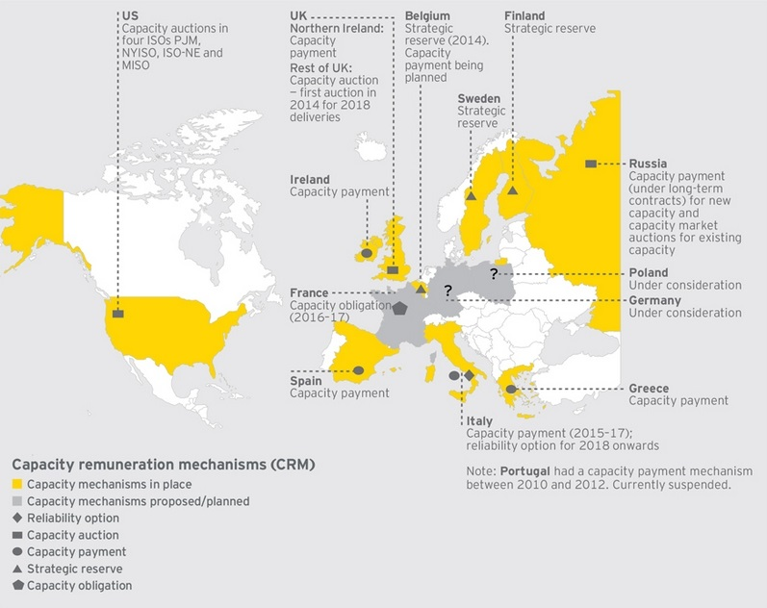

Рис. 1. Рынки и механизмы оплаты мощности в Европе и Северной Америке.

Однако, во – первых, механизмы оплаты мощности или рынки мощности в разных странах существенно отличаются от российской модели, а во-вторых, их введение обусловлено совсем другими причинами. Общим поводом и причиной, несмотря на нюансы и различия, практически для всех стран является бурное развитие недиспетчируемых ВИЭ, вытесняющих с рынка традиционную генерацию, что приводит к снижению резервной маржи, устойчивости энергосистем и угрозе дефицита в пиковых режимах в перспективе . Кроме того, в условиях быстрой трансформации микса генерации в пользу ВИЭ, закрытия угольных станций по экологическим причинам, вывода из работы относительно новых ПГУ, неспособных конкурировать с атомными станциями при базовом режиме, и пиковыми станциями в стрессовые часы, значительных технологических изменений в нагрузке (взрывного роста энергоэффективности и широкого внедрения demand response) у владельцев генерирующих активов возникает неопределенность в плане инвестиций в новые мощности. Решение именно этих задач возлагается на вновь вводимые рынки мощности – генераторы хотят большей определенности, особенно на перспективу.

В России в настоящее время ситуация совсем другая – у нас нет проблемы недостатка диспетчируемой мощности в среднесрочной перспективе – ровно наоборот: согласно СиПР -2014 - от 21 до 31 ГВт лишней мощности в энергосистеме С учетом пересмотра прогнозов в проекте ЭС-2035 такая ситуация сохранится на ближайшие 15-20 лет. В этом контексте и нужно смотреть на необходимость сохранения «рынка мощности» в том или ином виде в нашей стране.
Рынок мощности, в классическом понимании, обычно решает главную задачу – обеспечивает инвестиции в пиковые мощности, в первую очередь, для обеспечения долгосрочной надежности – адекватности энергосистемы в европейской терминологии. Эта проблема для России сейчас неактуальна, особенно с учетом продолжающейся программы ДПМ по ТЭС с эффективными блоками парогазового цикла с широким диапазоном регулирования. По существу, проблема строительства новых мощностей для обеспечения долгосрочной надежности в России на сегодняшний день на ближайшие 10-15 лет решена.
Краткосрочная или оперативная надежность, то есть достаточность генерации для несения стрессовых нагрузок в течение дня, месяца, сезона, года решается другим способом – уровнем резервных мощностей и готовностью существующей пиковой генерации. Для России сейчас более важной задачей является обеспечение именно этой надежности, с учетом все еще недостаточно обновленного парка генерирующих мощностей.

Решение возможно разными способами – например путем создания в стране т.н. стратегического резерва мощности, ежегодно контрактуемого СО, и включающегося при достижении на одноставочном рынке заранее рассчитанной максимальной цены диспетчирования резервной генерации. Такая система с вариациями действует на одноставочных рынках зоны Нордпул в Скандинавии, в Новой Зеландии, Бельгии. Для потребителей этот вариант обходится относительно дешево – СО покупает и транслирует на потребителей через инфраструктурные платежи относительно небольшой объем резервной мощности по низкой цене. Иногда, как в Финляндии, потребители и вовсе ничего не платят, но в случае использования резерва – цена открытия или диспетчирования резерва на рынке является очень высокой. Резервные генераторы в течение нескольких часов могут окупить все свои затраты по готовности в течение года. Как правило, такие генераторы – это старые станции с низким КИУМ, у которых нет шансов в конкурентном одноставочном рынке, и они убираются с рынка в резерв, что косвенным образом стимулирует строительство новых станций. В некоторых юрисдикциях они остаются на рынке.
Другой разновидностью обеспечения надежности через создание специального резерва – является метод оценки оперативного резерва со стороны СО. Суть его состоит в том, что СО участвует на рынке в качестве покупателя необходимого расчетного объема резервной мощности по крайне высокой и публичной цене. Таким образом он задает спрос на резервную мощность на рынке и за счет этого поддерживает предложение по резерву на определенном уровне. Разница со стратегическим резервом в том, что метод оценки оперативного резерва не предусматривает фактического «открытия» резерва по цене покупки СО при высоких ценах на одноставочном рынке – он всегда «остается в резерве». В других странах, например в Великобритании, используются аналогичные с механизмы по поддержанию оперативного резерва мощности за счет контрактации СО в качестве резервных дорогих по топливу, но дешевых по фиксированным операционным (да и капитальным) издержкам пиковых станций.

Однако для России с учетом ее масштабов, и вариативности территорий вышеописанные методы могут оказаться неоптимальными, по крайней мере в краткосрочной перспективе. По существу, такой подход потребует контрактации резервных станций в каждой ЗСП, что не всегда возможно, а также участия в качестве резервов ограниченных сечений между ЗСП. С другой стороны, вполне возможно, что в этом случае рынок краткосрочной системной надежности органично перерастет в долгосрочный рынок адекватности – для создания новых резервных мощностей в случае их недостаточности, а также для увеличения пропускной способности сечений между ЗСП потребуется время.
Если мыслить краткосрочными категориями, на мой взгляд, приемлемыми могли бы стать механизмы оплаты мощности, основанные на количественных характеристиках (quantity based). В международной терминологии они и являются настоящими рынками или обязательствами по предоставлению мощности.
Эти механизмы значительно отличаются друг от друга по форме и по сути, могут быть централизованными или децентрализованными, однако имеют одну общую особенность – объем поставляемой мощности зависит от актуального спроса со стороны потребителей и уровня заданной надежности, в то время как фактическая цена мощности может отклоняться от номинированной при помощи различных инструментов. В США на рынках, послуживших прототипами для российского рынка, используются специальные облигации или кредиты мощности, обращающиеся на рынке среди специальных агентов по несению нагрузки ( LSE -Load Serving Entity). Цена на мощность устанавливается либо на двусторонней основе, либо на аукционах с возможностью корректировки. Механизмы в основном настроены на долгосрочные инвестиции в новую мощность и конкуренцию старой и новой мощности, что для России сегодня, с учетом ДПМ, не актуально. Кроме того, они подразумевают наличие развитых инструментов параллельного финансового рынка и его широкого использования в отрасли, что пока не применимо к электроэнергетике России.
Более актуальным представляется вариант так называемых опционов надежности (reliability options). В этом механизме генераторы, участвующие в рынке надежности, выпускают опционы типа call, приобретаемые на централизованном рынке (аукционе) или на двусторонней основе покупателями или энергосбытовыми компаниями. В опционах устанавливается номинальная цена сделки (strike price) за МВт ч . Покупатель имеет право, но не обязанность купить соответствующий объем электроэнергии по данному опциону в течение года по strike price. Генератор, выпустивший опцион, обязан быть готовым предоставить эту мощность по указанной цене. За эту готовность он получает премию в течение года, оплачиваемую покупателем. Далее работает одноставочный рынок. Если цена на рынке ниже strike price, то покупатель приобретает электроэнергию на рынке, а генераторы остаются в готовности, обеспечивая надежность энергосистемы. При достижении цены уровня strike и выше, в случае двусторонних договоров продают электроэнергию своим контрагентам по цене strike, а в случае централизованного рынка получают с рынка цену не выше strike (в то время как прочие генераторы и потребители, не участвующие в опционах надежности покупают электроэнергию по цене рынка). По существу речь идет о том, что часть участников рынка обменивают возможную высокую волатильность одноставочного рынка в период пиковых нагрузок на опцион надежности, тем самым хеджируя свои ценовые риски. Уровень надежности, объем договоров, strike price, риски генераторов, размер премии – все эти параметры подлежат расчету и задаются на рынке СО и организатором рынка (например НП СР).
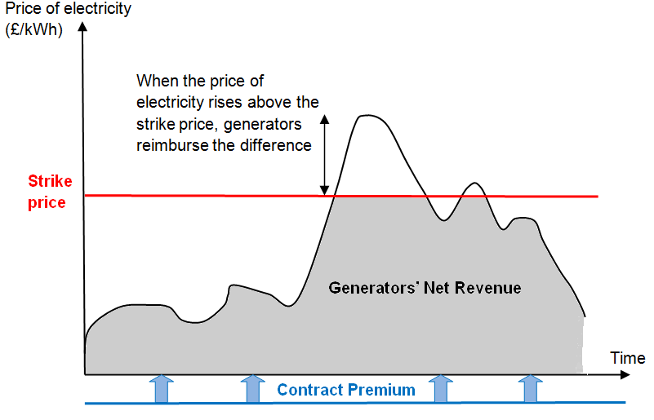
Рис. 2. Принцип работы опционов надежности.

Опционы надежности стимулируют развитие двусторонней торговли, особенно для крупных энергоемких предприятий, например алюминиевых заводов, поскольку для них важно хеджировать риски высоких цен в системе в стрессовые часы. В то же время именно их потребление в данных зонах играет значительную роль при определении одноставочной цены. У них появляется возможность управлять ценой в том числе за счет мероприятий по Demand Response. В итоге они платят ровно столько, сколько им нужно, а не столько, сколько определил им СО при прогнозом спросе.
Выигрывают и генераторы, особенно неспособные к несению пиковых нагрузок, поскольку их риски также захеджированы премиальными выплатами. При правильном определении объема спроса и надежности создается рыночная конкуренция между генерацией, не только в плане издержек, но и с точки зрения стратегии поведения на рынке. Понятно, что новые высокоэффективные ПГУ и ГТУ могут не участвовать в рынке надежности – они закроют пиковый спрос по высокой цене, превышающей strike price и получат дополнительную прибыль, возможно, большую, чем премия опциона. А возможно и нет.
И самое главное довольным останется СО – ведь главное опасение от перехода на одноставочный рынок состоит ровно в том, что СО теряет возможность контроля за надежностью – ему необходимы какие- то инструменты ее управления. В этом случае они есть – и объем необходимой генерации в зонах и величина резерва, и установление порога – strike price – всё это остается в руках СО. В дальнейшем в рынке надежности также могут участвовать и магистральные сечения, а также с ростом потребления и снижения избытка генерации он может перерасти в долгосрочный рынок.

3. Рынок электроэнергии.

Изменение формата рынка мощности невозможно без перестройки рынка электроэнергии.
Во- первых, нужно зональное ценообразование, поскольку, по существу, рассмотренные варианты реформирования рынка мощности ведут к созданию конкурентного одноставочного рынка электроэнергии ( в международной терминологии energy only market – EOM). Надежность выносится за скобки рынка – долгосрочная по ДПМ вообще пока в стороне, а краткосрочная встроена в одноставочный рынок через цены на электроэнергию в МВт ч. Рынки EOM, как правило зональные – то есть цена в ЗСП устанавливается единой. Существующие ЗСП, возможно, будут пересчитаны по принципу минимизации потерь от внутренних сетевых ограничений, но в целом зональность – это необходимое условие для успешного реформирования текущей модели. И не только потому что это упрощает модель и ценообразование без существенной потери качества. Зональность тесно связана с размыванием границ между розницей и оптом, а также с развитием как конкуренции на рознице, так и системы двусторонних договоров, о которых так долго говорится, но воз и ныне там. Между тем они нужны рынку и в том числе крупным потребителям, желающим хеджировать свои риски по стоимости электроэнергии. Сейчас в этом не заинтересованы крупные генераторы и сети, которым все равно. В новой системе взаимоотношений такие стимулы появляются.
Зональность нужна и сетям – на одноставочном рынке они смогут зарабатывать часть средств непосредственно с рынка – путем умножения пропускной способности на разницу цен в смежных зонах. Это обычный способ финансирования магистральных сечений в одноставочных рынках. Там есть подводные камни – чем выше пропускная способность между смежными ценовыми зонами – тем ниже доходность и в итоге при «расшивке» сечений она стремится к нулю, но этот вопрос решается через тарификацию – в дальнейшем за сечения платят участники рынка и в том числе генерация в бывшей «дешевой» зоне – за возможность «продавать дороже» (до окупаемости вложений в сечение).
Во-вторых, нужно прекратить подачу ценопринимающих заявок. Разные типы станций имеют разные маржинальные издержки. АЭС должны работать более 5000 часов в год, чтобы их фиксированные издержки были ниже чем ТЭС.

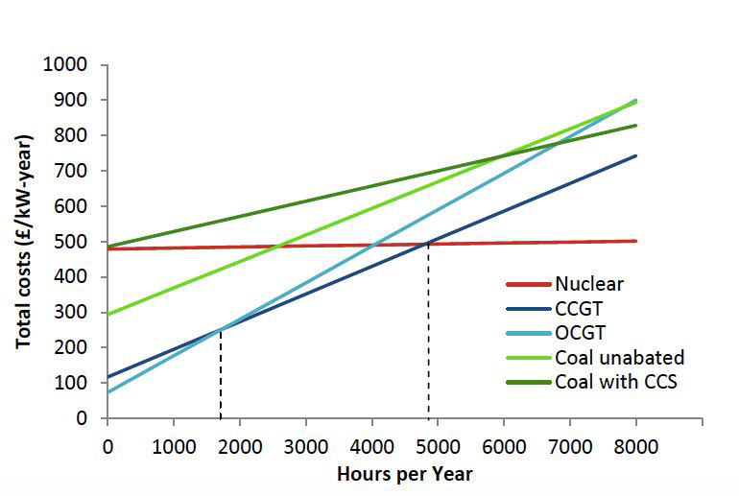
Рис. 3. Полные издержки разных типов генерации в зависимости от фактора загрузки по британским данным.

ГЭС могут работать с еще меньшими издержками и рваным графиком по сравнению с АЭС. Пусть подают ценовые заявки. Но в цене должно быть все – и надбавки за безопасность, и расходы на содержание водохранилищ, и строительство новых станций. Никаких внерыночных «вливаний» в виде всяческих допэмиссий, ЦИС, надбавок за безопасность в ГЭС и АЭС не должно быть. АЭС должны работать в базе – и они будут там работать, заключая, в том числе, и опционы надежности с крупными ровными потребителями, получая дополнительную премию. Если они будут вываливаться из графика из-за аварий и инцидентов, то им придется докупать надежность на рынке. То же самое относится и к крупным многолетним ГЭС. Но при реальной ценовой конкуренции с ТЭС в той же Сибири им придется участвовать и в покрытии пиков нагрузки, что они делают сегодня недостаточно, по мнению эксперта В. Шурупова, что в итоге ведет к пилообразности загрузки ТЭС. Вообще говоря, я не вижу в этом ничего страшного – на самом деле это рыночный стимул к модернизации старых станций, неспособных к регулированию диапазона нагрузки. Одноставочный рынок по своей природе гораздо более волатилен, отражая волатильность потребления в энергоэффективной рыночной экономике, и с этим придется мириться.
В-третьих, нужно изменить процедуру формирования цены на рынке. Представляется возможным совмещение процедуры ВСГВО с РСВ – выбор состава должен быть основан на заявках участников аукциона с минимальным вмешательством СО. Вопрос подлежит дополнительной тщательной проработке.
Абсолютно необходимым представляется введение внутридневного постоянного рынка по аналогии с Нордпул. Это позволит скорректировать РСВ в реальном режиме времени, обеспечит задействование DR, снизит волатильность и уменьшит индексы БР. БР – это балансирование системы СО, а не отдельный рынок со своими стратегиями и тактиками, как сегодня.
В –четвертых, необходимо приступить к решению проблемы поддержки ТЭЦ и, возможно, ВИЭ через вынесение субсидирования в электросетевой тариф на территориях их размещения. Вся «вынужденность» по теплу, если она есть, должна прозрачно оплачиваться потребителями через налог в сетевом тарифе, взыскиваемый с потребителей. При этом в перспективе придется убирать перекрестку в сетевом тарифе между населением и прочими в течение нескольких лет. Другого пути для формирования адекватных сетевых тарифов для предприятий нет.

4. Заключение.

Данная концепция, безусловно, нуждается в подробной детализации и проработке на основе моделирования и расчетов, в том числе по созданию оптимального долгосрочного механизма оплаты мощности и формирования микса установленной мощности для «ДМП» и постДПМ периодов. Естественно, что даже в случае ее принятия as is понадобится проведение большого комплекса мероприятий по воплощению ее в реальность. Это только первый шаг. Но этот шаг необходимо сделать, и прежде всего квалифицированным потребителям, если они хотят получить настоящий справедливый рынок, и не столько снизить стоимость потребляемой электроэнергии, сколько оплачивать ровно то, что они на самом деле потребляют и в чем нуждаются.

